Centrum terénní archeologie  Víta Nejedlého 573/4  500 03 Hradec Králové |  |  | 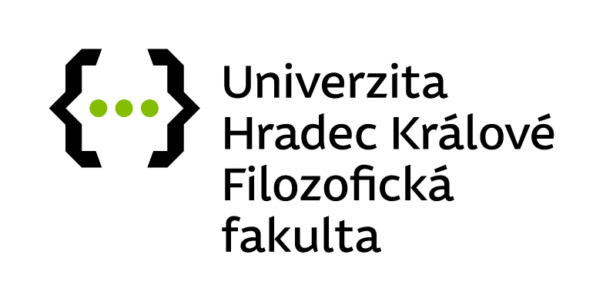

Pracoviště CETA – oddělení geoinformatiky
Oddělení geoinformatiky je schopné v plné míře pokrýt potřeby geodetického zaměření archeologických výzkumů a digitálního zpracování archeologické dokumentace. Pro tyto služby je k dispozici totální stanice, GNNS rover s korekcemi a nivelační přístroj. Souběžně s průběhem exkavace zajišťujeme geodetické zaměřování. Na základě předchozí domluvy je možné zaměřovat data polohopisná i výškopisná, vždy v souvislosti s momentálními potřebami dané situace. Naměřená geodetická data jsou následně zpracována do podoby vhodné pro další použití.
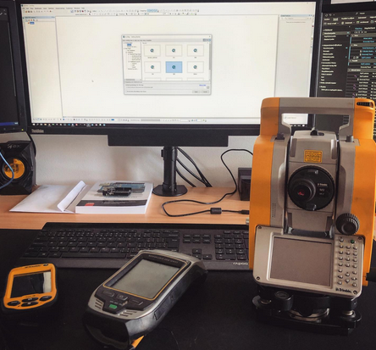
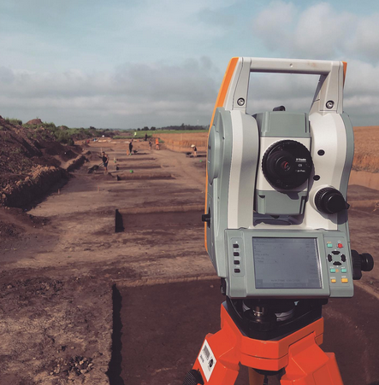

Časová náročnost a s tím související cena je individuální dle dané situace. Kancelářské vybavení oddělení umožňuje skenování podkladů, jejich georeferencování a vektorizaci, propojování dat do geodatabází, přípravu tiskových výstupů a dokumentaci pomocí UAV snímků. Data z těchto metod jsou následně zpracovávána a lze je rovněž propojit s předtiskovým výstupem.Archeologická dokumentace a její složitost a časová náročnost může být různá, doba uvedená níže je pouze orientační.
Časová náročnost zpracování dokumentace na jednotlivých příkladech:
Digitalizace hrobu a vytvoření tiskové tabulky
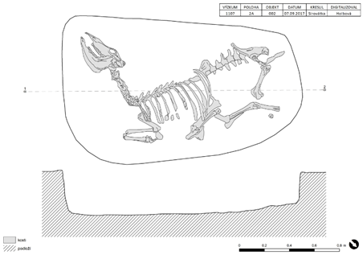
– 5 hodin

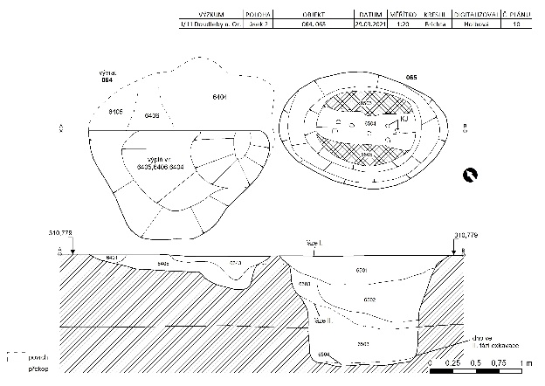
Digitalizace sídlištního objekt (hliník, jáma) a
vytvoření tiskové tabulky
– 2 hodiny

Tvorba celkových plánů středně velkých výzkumů cca 200 objektů (včetně tvorby jednotlivých listů, vložení různých mapových podkladů, atd.) příklady níže
– 20 hodin

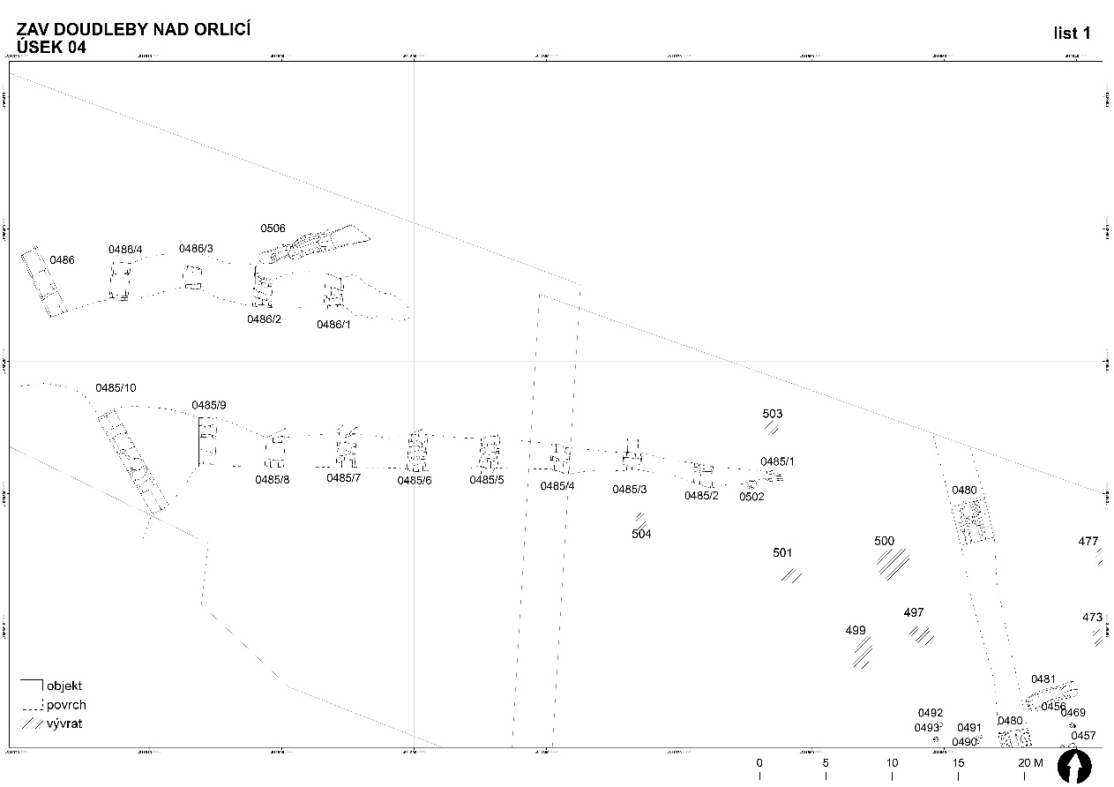

Pracoviště je schopno zajistit také 3D digitalizaci archeologických objektů pomocí obrazové korelace. Zajišťujeme celý proces od pořízení fotografií až po finální zpracování. Stejně jako u dokumentace výše, je tvorba 3D modelu individuální a tomu odpovídá i různá časová náročnost, odhadovaný čas uvedený níže je pouze orientační.
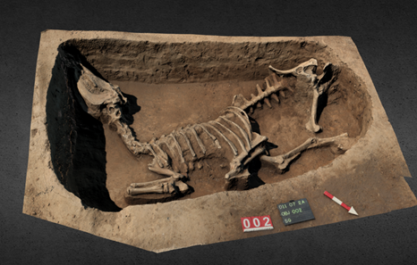
Zpracování 3D digitalizace hrobu pomocí obrazové korelace
- 5 hodin

